ИГРА КАК МЕТОД РАЗВИТИЯ МУЗЫКАЛЬНЫХ СПОСОБНОСТЕЙ У МЛАДШИХ ШКОЛЬНИКОВ

1. Актуальность метода игры.
В последние годы все чаще отмечается, что дети, поступающие учиться в первый класс, недостаточно наблюдательны, мало контактны, имеют слабо развитое воображение. Таким детям психологи ставят диагноз: не доиграли.
Будучи увлекательным занятием для ребенка, игра вместе с тем является важнейшим средством его воспитания и развития.
Детская игра обусловлена прежде всего обстоятельствами социальной жизни ребенка, усвоением им опыта старших поколений. Копируя жизнь взрослых, ребенок проникается их заботами, делами, усваивает моральные нормы нашего общества. Поэтому игра всегда направлена в будущее, так как в ней моделируются жизненные ситуации, закрепляются качества, свойства, способности, необходимые ребенку для выполнения социальных, профессиональных и творческих функций. В процессе игры дети сами стремятся к преодолению трудностей, ставят задачи и решают их. Игра – это то средство, где воспитание переходит в самовоспитание.
Сущность игры заключается в том, что в ней важен не результат, а сам процесс переживаний, связанных с игровыми действиями. Хотя ситуации, проигрываемые ребенком, воображаемы, но чувства, переживаемые им, реальны. Эта специфическая особенность игры несет в себе большие воспитательные возможности, так как, управляя содержанием игры, включая в сюжет игры определенные роли, педагог может тем самым программировать определенные положительные чувства играющих детей. В игре, во-первых, важен сам опыт переживания положительных чувств для человека, во-вторых, через переживания можно воспитать положительное отношение к деятельности. Игра имеет богатые возможности, которые могут сформировать положительное отношение и к неигровой деятельности.

Следовательно, игра – это необходимый метод вовлечения детей в музыкальную деятельность, которая будет стимулировать развитие музыкальных способностей.

2.Основные средства организации воспитательного процесса в игре.

Особенности младшего школьного возраста
Чтобы осуществить замысел игры, дети должны иметь знания об окружающих их предметах (их назначении, свойствах, качествах), о событиях и явлениях реального мира, сведения о реальных действиях взрослых с предметами, об их отношении к различным предметам и явлениям и т.д. Но детям нужно иметь не просто запас знаний, необходимо их осознанное усвоение и накопление практического опыта их использования. Поэтому основные требования к игре – она должна соответствовать возрасту ребенка.
Младший школьный возраст – это важный период детства, ведущей в котором становится учебная деятельность. Эта деятельность связана прежде всего с усвоением младшими школьниками теоретических знаний, в которых раскрываются основные отношения изучаемого учебного предмета. При решении учебных задач дети овладевают общими способами ориентации в таких отношениях.
Основным новообразованием младшего школьного возраста является словесно-логическое и рассуждающее мышление, возникновение которого существенно перестраивает другие познавательные процессы детей; так память в этом возрасте становится мыслящей, а восприятие – думающим. Благодаря такому мышлению, памяти и восприятию дети способны в дальнейшем успешно осваивать подлинно научные понятия и оперировать ими. Например, на основе знаний о музыке, полученных в дошкольный период, дети, будучи уже школьниками, могут не только ответить на поставленный вопрос, но и охарактеризовать музыкальное произведение, почувствовать разнообразные оттенки настроения, переданные музыкой, высказать суждение по содержанию песни, оценить свое пение и пение товарищей. В этом возрасте развито постоянство наблюдаемых свойств: света, размера, формы, тембра, высоты звука и т.д.
Другим важным новообразованием этого возраста можно назвать умение детей произвольно регулировать свое поведение и управлять им, что становится важным качеством личности ребенка.
Дети 7 – 10 лет только что покинули мир сказки, игры, игрушек – обязательных атрибутов дошкольного возраста. Поэтому для данного возраста характерны яркость и непосредственность восприятия, легкость вхождения в образы и быстрота реакции в игровых ситуациях А благодаря восприимчивости детей, их отзывчивости и доверчивости, они легко вовлекаются в любую деятельность, а в игровую – особенно.

Правила в игре.

Важное значение в процессе игры имеют правила. Они диктуются содержанием игры. Взяв на себя какую-либо роль, ребенок лучше подчиняется правилам, диктуемым этой ролью, чем тем же правилам вне игры. Подчинение игровым правилам обеспечивается не только внутренними побуждениями ребенка, связанными с выполняемой ролью, но и контролем со стороны коллектива играющих. Коллектив играющих имеет свои формы соподчинения и согласования действий, основывающихся на единстве игровых и реальных взаимоотношений. Выполняя правила игры, ребенок выражает свое отношение к действиям коллектива. В этом заключается важнейшая воспитывающая роль обучения, требующая от каждого определенного отношения к работе коллектива в целом.

Использование наглядного оформления игры.
Известно, что для учащихся младших классов особенно характерно конкретное наглядно-образное мышление. В связи с этим введение в занятие наглядных средств вполне оправдано.
Любая попевка или распевание, не говоря уже о песне, должны осознаваться как некое художественное явление. В качестве наглядности полезно использовать модели, представляющие собой различные плакаты, рисунки, карточки по темам изучения, например, выразительных средств или характера музыки, или разучивания музыкального произведения. Все это активизирует обучение детей, делает его занимательным, проходит в легкой, непринужденной обстановке.

Игровая позиция педагога.
Роль педагога в игре бывает различной: он может быть советчиком, помощником, а может быть прямым участником игры.
Но игровой метод на занятиях требует от педагога определенного внутреннего состояния – благожелательного отношения к детям, открытости, восприимчивости, раскрепощенности и уверенности в себе. Если педагог сам не владеет свободой движений, свободой мышления, свободой выражения своих чувств, ему не удастся воспитать эти качества в своих учениках. Поэтому, в первую очередь, педагогу необходимо работать над собой, а также быть увлеченным человеком в своем деле, так как без этого качества не возможен никакой педагогический рост.

3.Развитие музыкальных способностей в различных видах музыкальной деятельности методом игры.

Целенаправленный педагогический процесс представляет собой такую организацию музыкальной деятельности учащихся, в которой при выработке способностей привлекаются и активизируются одновременно разные нервные механизмы: слуховой, голосовой (речедвигательный), зрительный (пение по нотам), тактильный и общедвигательный.
Исходя из этого положения, разностороннее музыкальное воспитание выделяет несколько видов музыкальной деятельности, взаимодополняющих друг друга:
- Восприятие музыки (слушание музыки);
- Исполнительская деятельность (сольное и ансамблевое пение, игра на музыкальных инструментах, музыкально-ритмические движения);
- Музыкально творческая деятельность (сочинение вокальной и инструментальной музыки);
- Музыкально образовательная деятельность (изучение элементарной теории музыки).

а) Воспитание восприятия музыки методом игры.
Прежде всего, на первых уроках дети знакомятся с понятием «низкий» и «высокий» звуки. Дети их хорошо различают на слух, но пользоваться этими терминами еще не умеют. Педагог разъясняет, например, что «тонкие» звуки более легкие, они как воздушные шарики, тянутся кверху, их называют «высокими». А «грубые», «толстые» звуки кажутся более тяжелыми, тут же выясняется, каким голосом говорят маленькие дети и каким взрослые люди, как поет птичка и как рычит медведь.
Для закрепления материала можно поиграть с детьми в игры – диалоги. В качестве персонажей можно выбрать, например, великана и сказочного малютку. Великан низким голосом начинает спрашивать маленького человечка, а тот отвечает ему тоненько и нежно.
- «Где ты живешь?» - гремит великан.
- «В цветочке ландыша», - нежно звенит в ответ.
- «С кем дружишь?» - снова раздается громовой вопрос.
- «С Дюймовочкой…»
Хочется отметить, что исполняя какую-либо песню, в общем звучании дети обычно не слышат никого кроме себя. Для развития слухового внимания, а также тембрового слуха можно использовать хороводную игру «Узнай по голосу»:
Дети становятся в круг, берутся за руки. В центре круга встает ребенок – водящий. Водящий закрывает глаза. Дети водят хоровод и поют песню « Здравствуй утенок»
«Здравствуй утенок,
Чей ты ребенок?
Куда плывешь ты,
Кого зовешь ты?»
Дети останавливаются, и один из играющих (заранее выбранный) пропевает следующие строчки:
«Знаете сами,
Я плыву к маме.»
Ребенок, стоящий в центре круга, должен назвать имя ребенка, спевшего последние строчки песни.
Для развития восприятия необходимо также непосредственно прослушивание более сложных музыкальных произведений по сравнению с теми, которые звучат на занятиях в качестве распевки или разучиваемых песен. Желательно, чтобы музыка включала в себя элементы изобразительности (небольшая подсказка детскому воображению): это могут быть произведения западных классиков (например, фрагменты из «Времен года» А.Вивальди, некоторые музыкальные картинки «Карнавала животных» К.Сен-Санса) или произведения для детей русских и советских классиков: А.Римского-Корсакова, И.Мусоргского, П.Чайковского, А.Лядова, С.Прокофьева, Д.Кабалевского. Это задание непременно поможет глубже проникнуть в содержание и настроение музыки, развивая не только восприятие музыки, но и музыкальную память, если задание выполняется после прослушивания.

б)Исполнительская деятельность.

Одним из самых распространенных видов исполнительства, как известно, является пение. Поэтому главная задача руководителя – облегчить процесс развития голосового аппарата каждого из учащихся. Многочисленные игровые моменты на занятиях позволяют удерживать детей в «тонусе», развивают слух, голос, восприимчивость к обучению.
Прежде всего, работа по привитию певческих навыков начинается с постановки правильного певческого дыхания (вдох, задержка, выдох). Для того, чтобы дети могли представить и понять процесс певческого дыхания, нужно включить их воображение. Например, предложить им сравнить свой животик с воздушным надувающимся и сдувающимся шариком или набирающейся и выплескивающейся жидкости из спринцовки. Для наглядности можно использовать на уроке перечисленные предметы.
Работа над дыханием должна осуществляться на любом музыкальном материале: во время распевания и в процессе разучивания новой песни, и при исполнении уже выученной.
Приемы формирования навыка пения по руке дирижера.
С первых уроков педагог должен показать, объяснить основные моменты управления хором (ауфтакт, снятие, фразировочные цезуры, штрихи), значение роли дирижера в хоре и пение по его руке. Исходя из этого положения, применимы следующие игры:
1. Игра-загадка: педагог (или ученик) показывает отдельные моменты дирижирования (ауфтакт, снятие, фразировочные цезуры, штрихи), дети угадывают, что они означают.
2. Задание на развитие внимания и исполнительской отзывчивости: в процессе пения учитель жестом показывает неожиданные, неоправданные, с точки зрения художественного смысла, остановки. Точность реакции всех участников хора будет являться показателем уровня их внимательности и готовности отвечать на жест.
Приемы формирования чистоты интонирования.
Следующая задача педагога – развить координацию между голосом и слухом. Целесообразно процесс обучения пению начать с певучего чтения стихотворений. Полезным может быть проведение «пальчиковых игр», представленных в книге Т.Боровик « Звуки, ритмы и слова». Их ценность заключается в том, что они представляют собой первые опыты исполнительского артистизма в которых характер исполнения фактически интонируется, обогащаясь ритмо-звуковыми модуляциями разговорной речи.
Для формирования чистоты интонирования в ходе занятий применяются также следующие упражнения:
1.Перед работой над песней можно пропеть устойчивые звуки тональности с использование столбицы или по руке учителя, изображающей нотный стан, пропевание разучиваемой песни на различные слоги (ле, ми, ра, да, та). В роли учителя может выступать ученик. Такие приемы оживляют работу, активизируют детей к самостоятельности, импровизации своих действий.
2. Пение «цепочкой» - подразумевает поочередное исполнение детьми фрагментов мелодии, упражнения или песни. При этом они должны быть нацелены на интонационную и ритмическую точность вступления. В данном упражнении развиваются ритмическая и интонационная точность, динамический слух
3. Игра «Поймай звук». Смысл заключается в точном звуко-высотном воспроизведении детьми звука, сыгранного или спетого учителем. Исполнять звуки можно на слоги: «бим», «бом», «дзинь» и т.д.
Игровые приемы для разучивания песни.
Начиная разучивать песню, руководитель должен исполнить ее сам, для того, чтоб у детей сложилось определенное впечатление об услышанном. Главное, исполнение песни должно быть ярким и выразительным, должно захватить, заинтересовать аудиторию, вызвать в ребятах желание изучить ее. Далее, пропетая педагогом песня предлагается к изучению.
1. Изначально, чтобы дети почувствовали форму песни, анализируются фразы и предложения первого куплета. Прослушав песню еще раз, ребята условными знаками показывают их количество (количеством пальцев), сходство и различие (закрыть глаза – открыть), вершины (наклоны головы, движения рук), мелодический рисунок («рисовать» мелодию рукой, т.е. отмечать ладонью «звуковысотность», либо по столбице).
2. Проводятся ритмические игры (на фоне пения отдельных разучиваемых фраз и предложений):
- петь песню и отмечать хлопками в ладоши концы фраз, концы предложений;
- петь песню и хлопками в ладоши или по коленям отмечать метр, ритм, чередовать по условному знаку учителя или ученика, заменяющего его, исполнение то метра, то ритма песни;
- одна группа отмечает вершины фраз, другая – концы фраз;
- или одна группа отмечает начало, другая – вершины, третья – концы фраз;
- три ученика перед хором выполняют предыдущее задание, а весь хор отмечает хлопками по колену метр.
Все перечисленные игровые приемы вносят в разучивание произведения живой интерес, радостный эмоциональный подъем. В результате ребятам не надоедают многократные повторения как целого куплета, так и его частей.

в)Музыкально – образовательная деятельность.

Научить детей пению по нотам – одна из важнейших задач музыкального воспитания. Когда дети овладевают нотной грамотой, весь процесс обучения становится более сознательным, активным, успешнее развивается слух. Песня, разученная по нотам, тверже и прочнее запоминается.
Прежде всего, на первых занятиях учащимся дается понятие о высоких и низких звуках, поэтому на начальном этапе работы с детьми можно использовать игру под названием «Лесенка». Для лучшей наглядности нужно применить «подвижный нотоносец» (где левая рука поющего служит нотным станом, а указательный палец правой руки показывает местонахождение звуков), или нарисованную «лесенку» .
Ход игры «Лесенка».
1 задание: Например, я говорю детям: «Мальчик забрался наверх и потом спускается по ступенькам вниз». Дети поют и показывают, например, по нарисованной лесенке.
2 задание: Мальчик прыгнул прямо с верхней ступеньки на нижнюю (поем и показываем рукой соль – до).
3 задание: Затем он стал шагать сверху вниз через ступеньку (соль – ми – до).
4 задание: Потом забрался наверх и снова стал спускаться по ступенькам, дошел до «ми» и решил вернуться обратно (соль, фа, ми, фа, соль).
5 задание: Случилось так, что мальчик наколол себе ногу, и, спускаясь, стал останавливаться на каждой ступеньке (соль, соль, фа, фа, и т.д.).
Достаточно 10 – 12 занятий в течение месяца, где упражнениям отводится не более 10 – 15 минут, чтобы дети научились довольно свободно петь «по руке» простые упражнения, подобно приведенным выше.
Следующий немаловажный этап – дети изучают обозначения нотного письма, то есть расположение уже известных им по названиям нот в скрипичном ключе на нотоносце.
Чтобы у детей не пропадал интерес к занятиям нотной грамотой, каждый ребенок использует на уроках собственный нотный стан, который предлагает М.А.Михайлова в своей книге «Развитие музыкальных способностей детей». Изготовить его не составит особого труда. Использование данного наглядного пособия развивает у учащихся звуковысотный слух. Дети легко усваивают расположение знакомых нот на «своем» нотном стане.
Через 3-4 занятия после начала сольфеджирования по нотной записи руководитель рассказывает о целых, половинных и четвертных нотах. Интересный дидактический материал предлагает Т.Боровик в своей методике сольфеджио «Звуки, ритмы и слова», который помогает работать над ритмом, «снимая» ограниченность вариантов и повторений. На страницах методики предлагается перевести различные изображения в ритмические длительности, разделить ритм на такты, читать его ритмо-слоги. Дети получают большое удовольствие, участвуя в подобных заданиях, поскольку наполняют его особым эмоционально – двигательным звуковым содержанием. Для большей эффективности работы над ритмом часто используется скандированное чтение слов, стихов в сопровождении хлопков.
Следующий этап в обучении музыкальной грамоте - усвоение понятия об устойчивых и неустойчивых звуках в мажорном (позднее – минорном) ладу.
На занятиях снова можно использовать «лесенку». Дети узнают, что на лесенке, по которой они будто бы шагают, не все ступени одинаково удобны: к примеру: «…1, 3, 5 (до, ми, соль) – самые прочные, крепкие, устойчивые. На них можно спокойно остановиться. Другое дело – 2, 4, 6, 7 ступени. Эти ступени не крепкие, не устойчивые, «стоять» на них и петь их надо очень осторожно. С этих ступенек хочется скорее перейти на устойчивую ступеньку и т.д.».
В качестве упражнений часто используются песни с короткой мелодией или отрывки из песен.
Например:
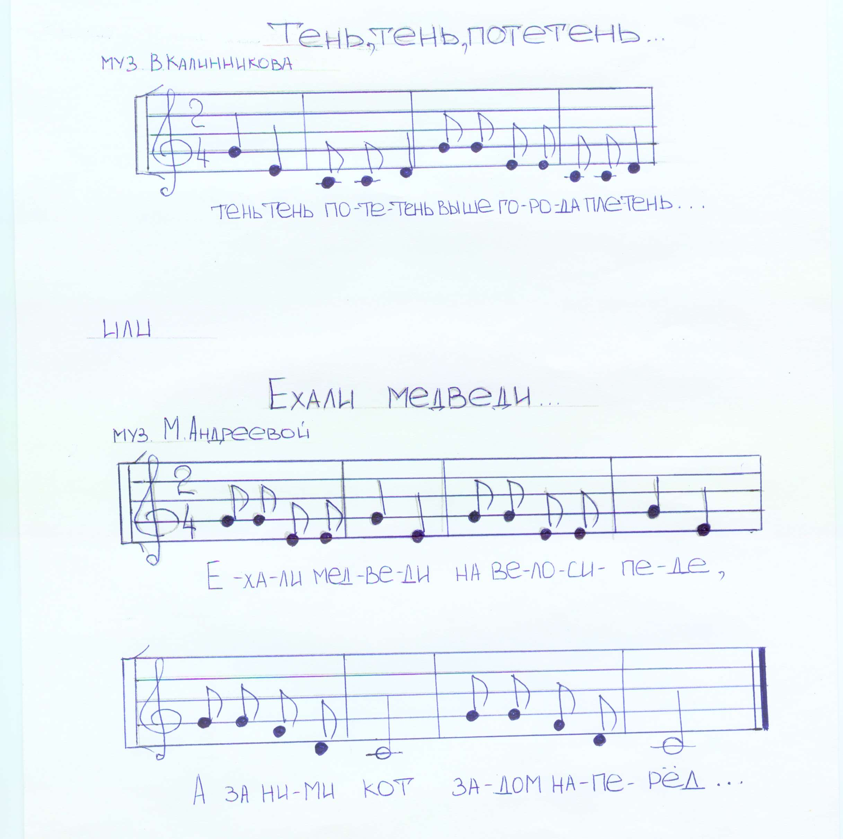
Подобные примеры песен детям можно предложить спеть по нотам самостоятельно.

г) Музыкально – творческая деятельность.

Этап развития творческих способностей может проявляться в самых разнообразных формах: изобразительных, двигательных, звуковых, словесных. Для разучивания любой песни рекомендуется привлечение поиска выразительных, характерных движений, подобных, например, дирижированию. Это может происходить тоже в форме игры. Причем, жесты детей могут быть импровизированными, свободными от дирижерской сетки. Украсить звучание любимого произведения или песни можно привлечением музыкальных инструментов (треугольника, металлофона, дудочки, свистульки), подходящих по характеру к их содержанию. Песенное творчество проявляется также в инсценировании песен, представляющих собой небольшие сюжетные игры, в которых эпизод за эпизодом раскрывается содержание песен. Например, песни «Жили у бабуси», р.н.п. «А я по лугу», песня В.Калинникова «Тень, тень, потетень», Т.Попатенко «Скворушка прощается», Л.Книппера «Почему медведь зимой спит» и т.д.

В заключении хочется отметить, что эффективность и наглядность игрового метода, представленного в этой статье, в сочетании с комплексом разных видов музыкальной деятельности создают все условия для полноценного развития и воспитания детей. Игровое строение репетиций или занятий повышает заинтересованность детей. Это очень важно, так как ребенка нельзя заставить работать, если он не хочет; единственный способ активизировать учебный процесс – заинтересовать. Играя определенную роль, ребенок переживает воображаемое событие, активно развивая при этом внимание, память, ассоциативное мышление, фантазию, а также свои музыкальные способности.

Список литературы.
1. Алиев Б.Ю. Развитие музыкального слуха, певческого голоса и музыкального творчества у младших школьников. М.1988г.
2. Аникеева Н.П. Воспитание игрой. Новосибирск. 1994г.
3. Бекинас, Орлова Т. Учите детей петь. М.: Просвещение, 1994г.
4. Богданова О.С., Петрова В.И. Методика воспитательной работы в начальных классах. М.: Просвещение, 1987г.
5. Богина Т.К. Игры – задания для начинающих музыкантов дошкольного и школьного возрастов. М.: Музыка, 1989г.
6. Боровик Т.А. Звуки, ритмы и слова. Минск.: Книжный дом, 1999г., 1;2 части.
7. Бочкарев Л.Л. Психология музыкальной деятельности. М.: Институт психологии Р.А.Н., 1997г.
8. Ветлугина Н.А. Методика музыкального воспитания в детском саду. М.: Просвещение, 1989г.
9. Волкова М.Т. Развитие способностей у детей – основа жизненного успеха. М.: НИИВШ, 1989г.
10.Воронова В.Я. Творческие игры младших школьников. М.: Просвещение, 1987г.
11.Всеволодский-Гернгросс В.Н. Игры народов СССР. Москва-Ленинград: Академия, 1933г.
12.Выготский Л.С. Детская психология. М.: «Педагогика», 1987г.
13.Гильбух Ю.З. Темперамент и познавательные способности младшего школьника. Киев.: Институт психологии АПН Украины, 1993г.
14.Из истории музыкального воспитания \ Сост.Апраксина О.А. М.: Просвещение, 1990г.
15.Карабанова О.А. Игра в коррекции психологического развития ребенка. М.: Российское педагогическое агентство, 1997г.
16.Комиссарова Л, Костина З. Наглядные средства в музыкальном воспитании дошкольников. М.: Просвещение, 1986г.
17.Кряжева Н.Л. Развитие эмоционального мира детей. Ярославль.: Академия развития, 1996г.
18.Макаренко А.С. сочинения т. 4. М.: 1957г.
19.Миллер С. Психология игры. Санкт-Петербург.: Университетская книга, 1999г.
20.Мир детства: младший школьник \ Сост. Захарова А.В., Слободников В.И. М.: Педагогика, 1988г.
21.Михайлова М.А. Развитие музыкальных способностей детей. Ярославль.: Академия развития, 1997г.
22.Музыкальное воспитание в школе \ Сост. Апраксина О.А. М.: Музыка, 1987г.
23.Нетопина С.А. Воспитывая интерес. М.: Знание. 1998г.
24.Назайкинский Е.В. О психологии музыкального восприятия. М.: 1998г.
25.Огороднов Д.Е. Методика комплексного музыкально-певческого воспитания детей. М.: 1987г.

